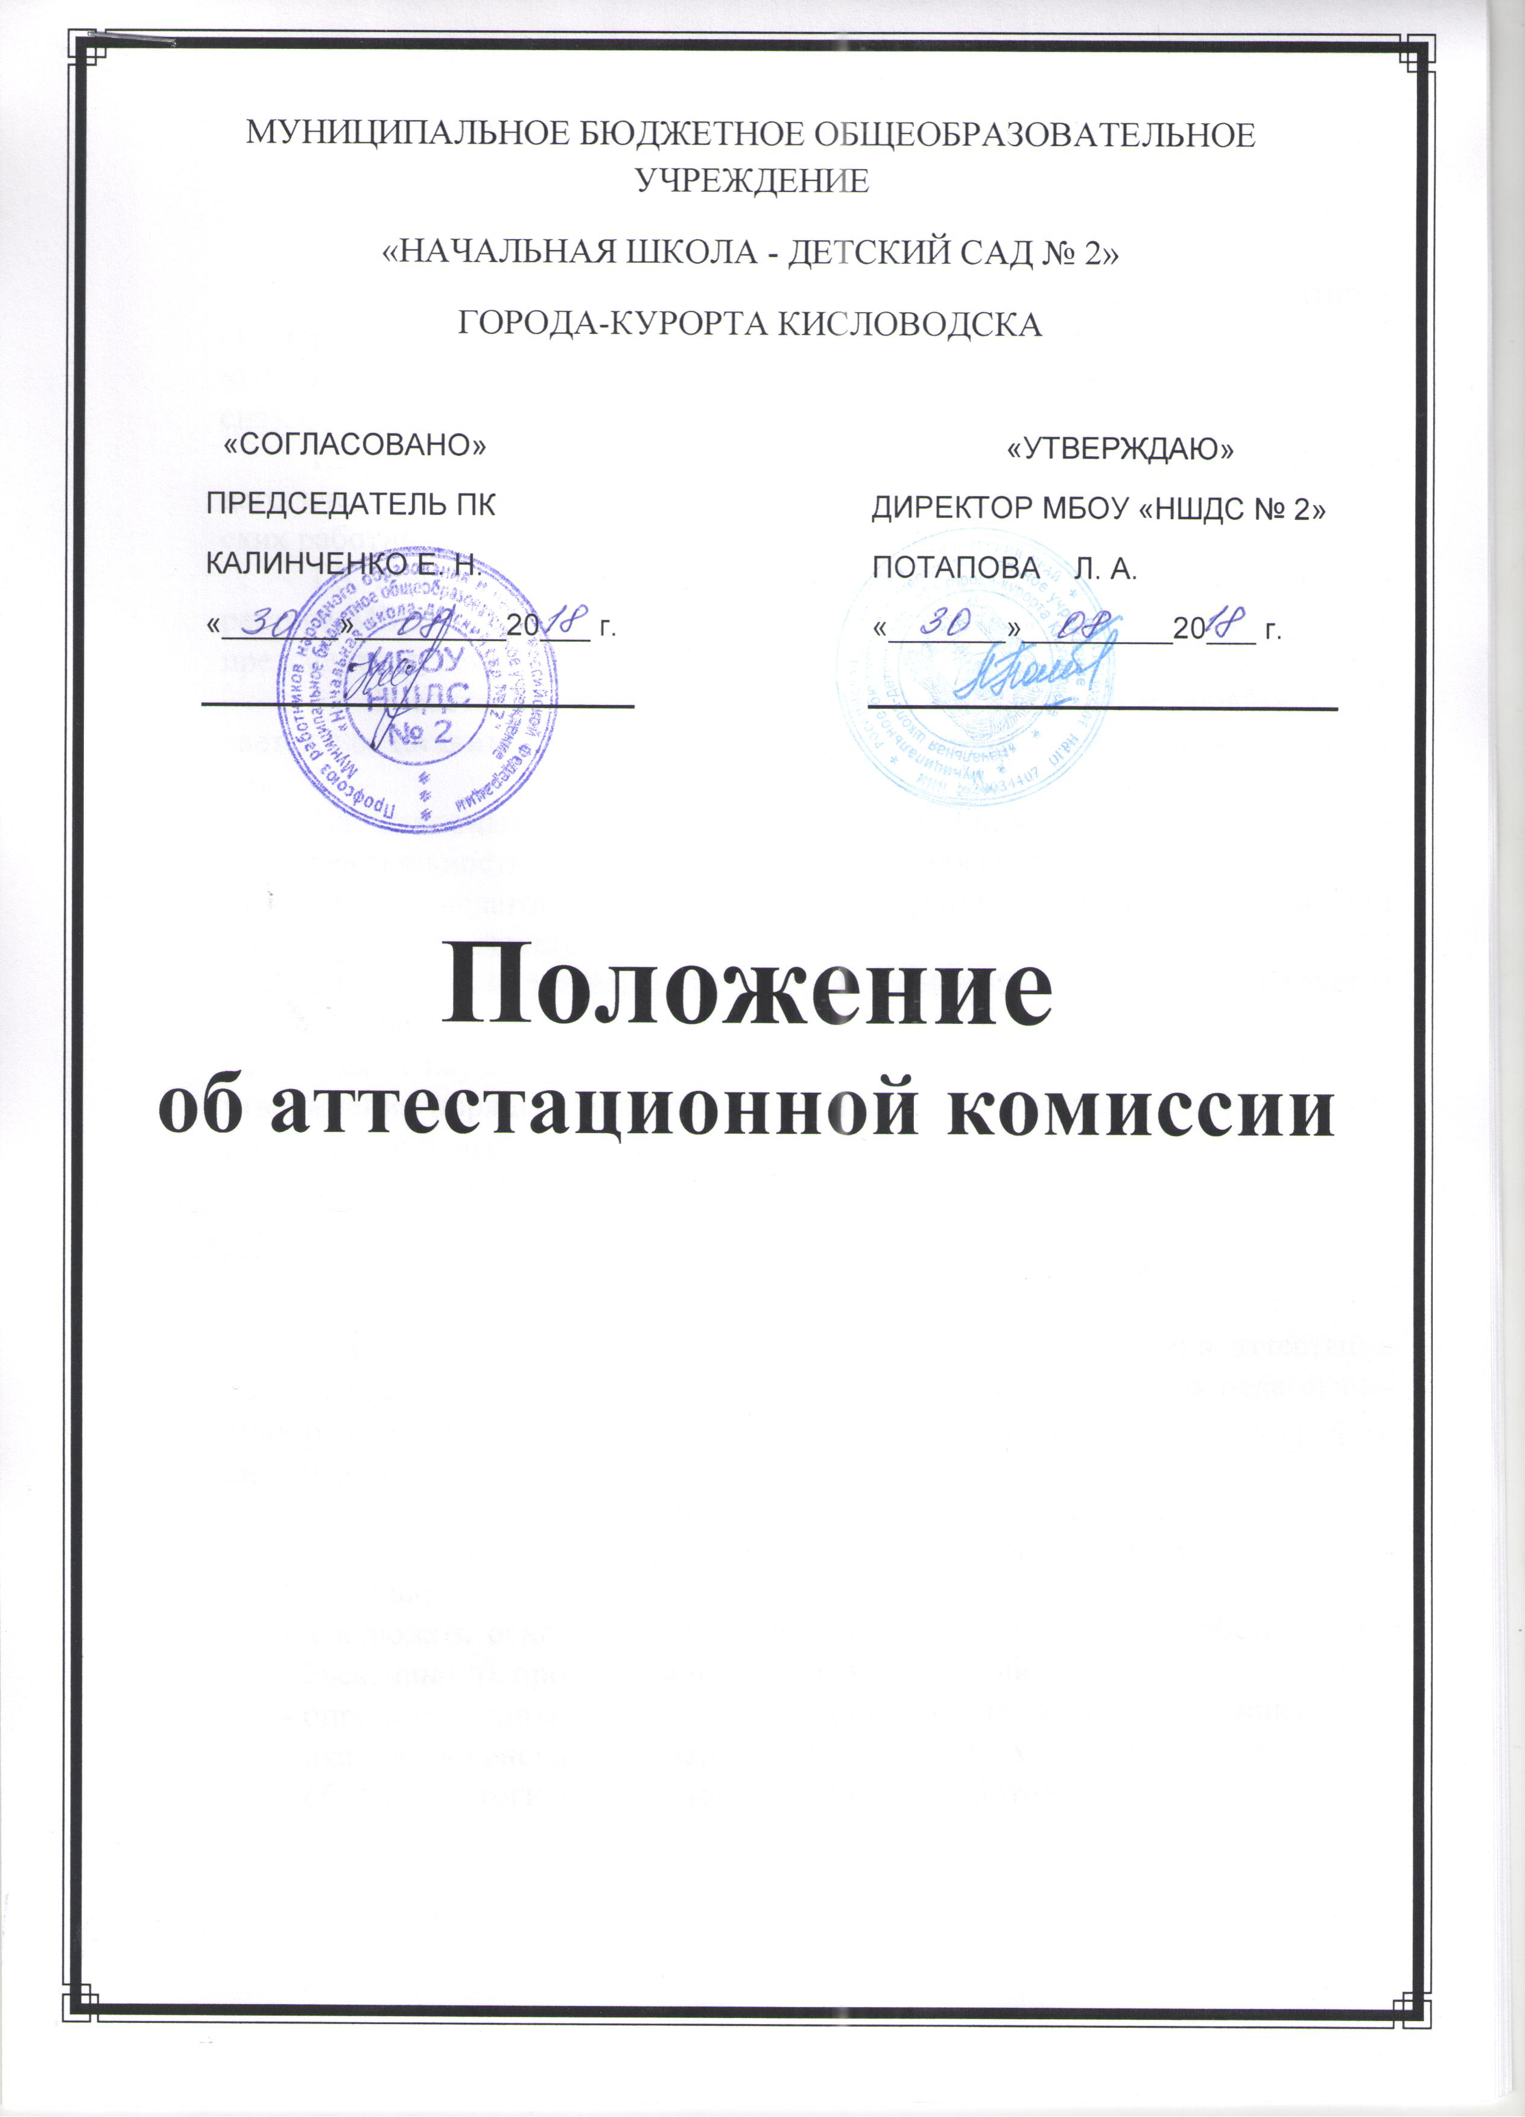 Положение об аттестационной комиссии

1. Общие положения

1.1. Настоящее Положение об аттестационной комиссии регламентирует порядок создания и деятельность аттестационной комиссии МБОУ «НШДС № 2» города-курорта Кисловодска (далее – аттестационная комиссия).
1.2. Аттестационная комиссия создается для проведения аттестации педагогических работников в целях подтверждения соответствия педагогических работников занимаемым ими должностям.
1.3. Аттестационная комиссия создается распорядительным актом директора МБОУ «НШДС № 2» в составе председателя комиссии, заместителя председателя, секретаря и членов комиссии.
1.4. В состав аттестационной комиссии в обязательном порядке включается представитель выборного органа первичной профсоюзной организации.
1.5. Основными принципами работы аттестационной комиссии являются коллегиальность, гласность, открытость, обеспечивающие объективное отношение к педагогическим работникам, недопустимость дискриминации при проведении аттестации.
1.6. В своей деятельности аттестационная комиссия руководствуется законодательством РФ по вопросам аттестации, Приказом Министерства образования и науки Российской Федерации от 7 апреля 2014 г. N 276 «Об утверждении порядка проведения аттестации педагогических работников организаций, осуществляющих образовательную деятельность».
1.7. Срок действия полномочий аттестационной комиссия – 1 год.

2. Цели и задачи аттестационной комиссии

2.1. Аттестационная комиссия создается для проведения аттестации педагогических работников в целях подтверждения соответствия педагогических работников занимаемым ими должностям на основе оценки их профессиональной деятельности.
2.2. Аттестационная комиссия призвана решать следующие задачи:
- определять соответствие уровня профессиональной компетентности работников;
- соблюдать основные принципы проведения аттестации, обеспечивать объективность процедуры проведения аттестации;
- определять сроки прохождения аттестации для каждого работника;
- оказывать консультирующую помощь аттестуемым работникам;
- обобщать итоги аттестационной работы с работниками.

3. Формирование аттестационной комиссии

3.1. Аттестационная комиссия самостоятельно формируется МБОУ «НШДС № 2» из числа наиболее квалифицированных работников образовательной организации.
3.2. Аттестационная комиссия создается распорядительным актом директора МБОУ «НШДС № 2».

4. Состав аттестационной комиссии

4.1. Аттестационная комиссия создается в составе председателя комиссии, заместителя председателя, секретаря и членов комиссии.
4.2. В состав аттестационной комиссии в обязательном порядке включается представитель выборного органа первичной профсоюзной организации.
4.3. Численный состав аттестационной комиссии – 5 человек.
4.4. Председатель аттестационной комиссии:
· руководит деятельностью комиссии;
· проводит заседания комиссии;
· распределяет обязанности между членами комиссии;
· рассматривает обращения и жалобы педагогических работников, связанные с вопросами их аттестации;
· подписывает протоколы;
· разрабатывает нормативную базу по аттестации педагогических работников;
· контролирует хранение и учет документов по аттестации педагогических работников;
4.5. Председатель аттестационной комиссии имеет заместителя. Заместитель председателя:
· исполняет обязанности председателя в его отсутствии (отпуск, командировка и т. д.);
· рассматривает обращения и жалобы педагогических работников, связанных с вопросами аттестации;
· подписывает протоколы;
· проводит консультации педагогических работников по вопросам аттестации.
4.6. Секретарь аттестационной комиссии:
· подчиняется непосредственно председателю аттестационной комиссии;
· организует заседания аттестационной комиссии и сообщает членам комиссии о дате и повестке дня ее заседания;
· ведет и оформляет протоколы заседаний аттестационной комиссии;
· подписывает протоколы;
· обеспечивает подготовку и выдачу выписок из протоколов аттестационной комиссии;

· обеспечивает хранение и учет документов по аттестации педагогических и руководящих работников.
4.7. Члены аттестационной комиссии
· участвуют в работе аттестационной комиссии;
· подписывают протоколы заседаний аттестационной комиссии.
4.8. Полномочия отдельных членов аттестационной комиссия могут быть досрочно прекращены приказом директора по следующим основаниям:
- физическая невозможность выполнения обязанностей;
- переход на другую работу;
- ненадлежащее исполнение обязанностей члена аттестационной комиссии.

5. Содержание работы аттестационной комиссии

5.1. Аттестационная комиссия проводит аттестацию педагогических работников МБОУ «НШДС № 2» в целях подтверждения соответствия педагогических работников занимаемым ими должностям на основе оценки их профессиональной деятельности.
5.2. Аттестационная комиссия рассматривает представление, дополнительные сведения, представленные самим педагогическим работником, характеризующие его профессиональную деятельность (в случае их представления).
5.3. В ходе аттестации педагогические работники не проходят квалификационные испытания.
5.4. По результатам аттестации педагогического работника аттестационная комиссия принимает одно из следующих решений:
- соответствует занимаемой должности (указывается должность педагогического работника);
- не соответствует занимаемой должности (указывается должность педагогического работника).
5.5. Решение принимается аттестационной комиссией в отсутствие аттестуемого педагогического работника открытым голосованием большинством голосов членов аттестационной комиссии, присутствующих на заседании.
При прохождении аттестации педагогический работник, являющийся членом аттестационной комиссии, не участвует в голосовании по своей кандидатуре.
5.6. В случаях, когда не менее половины членов аттестационной комиссии, присутствующих на заседании, проголосовали за решение о соответствии работника занимаемой должности, педагогический работник признается соответствующим занимаемой должности.
5.7. Результаты аттестации педагогического работника, непосредственно присутствующего на заседании аттестационной комиссии, сообщаются ему после подведения итогов голосования.
5.8. Результаты аттестации педагогических работников заносятся в протокол, подписываемый председателем, заместителем председателя, секретарем и членами аттестационной комиссии, присутствовавшими на заседании, который хранится с представлениями, дополнительными сведениями, представленными самими педагогическими работниками, характеризующими их профессиональную деятельность (в случае их наличия), у работодателя.
5.9. На педагогического работника, прошедшего аттестацию, не позднее двух рабочих дней со дня ее проведения секретарем аттестационной комиссии составляется выписка из протокола, содержащая сведения о фамилии, имени, отчестве аттестуемого, наименовании его должности, дате заседания аттестационной комиссии, результатах голосования, о принятом аттестационной комиссией решении.
Работодатель знакомит педагогического работника с выпиской из протокола под роспись в течение трех рабочих дней после ее составления.
Выписка из протокола хранится в личном деле педагогического работника.
5.10. Заседания аттестационной комиссии проводятся не реже 3 раз в год.

6. Права и обязанности членов аттестационной комиссии

6.1. Члены аттестационной комиссии имеют право:
- запрашивать у аттестуемого дополнительную документацию и статистические данные, необходимые для аттестации на соответствие занимаемой должности;
- вносить предложения по совершенствованию деятельности аттестационной комиссии;
- вносить предложения на заседании аттестационной комиссии по рассматриваемым вопросам;
- высказывать особое мнение в случае несогласия с принимаемым решением и фиксировать его в протоколе заседания аттестационной комиссии;
- участвовать в обсуждении вопросов, предусмотренных повесткой аттестационной комиссии;
6.2. Члены аттестационной комиссии обязаны:
- присутствовать на всех заседаниях аттестационной комиссии;
- осуществлять свою деятельность в соответствии с принципами работы аттестационной комиссии;
- знать законодательство Российской Федерации, нормативные правовые акты Министерства образования и науки Российской по вопросам аттестации педагогических работников;
- соблюдать нормы нравственно-этической и профессиональной культуры при работе в комиссии;
- вести работу в составе комиссии на безвозмездной основе;
6.3. Члены аттестационной комиссии несут ответственность за надлежащее исполнение своих обязанностей. В случае неисполнения своих обязанностей член аттестационной комиссии может быть исключен из состава аттестационной комиссии на основании ее решения, принятого большинством голосов.

7. Делопроизводство

7.1. Заседания аттестационной комиссии оформляются протоколами.
7.2. Протоколы комиссии подписываются председателем комиссии, секретарем и членами комиссии, участвующими в заседании.
7.3. Нумерация протоколов ведется с начала календарного года.
7.4. Протоколы заседаний аттестационной комиссии хранятся в течение 5 лет.
7.5. Ответственным за делопроизводство аттестационной комиссии, решение организационных и технических вопросов работы аттестационной комиссии, сбор и анализ документов, необходимых для работы комиссии, подготовку выписки из протокола является секретарь комиссии.

8. Контроль деятельности аттестационной комиссии

8.1. Контроль деятельности аттестационной комиссии осуществляется директором МБОУ «НШДС № 2», его заместителем по учебно-воспитательной работе.

